

VY_32_INOVACE_12_INFORMATIKA_5_KLÁVESNICE2_TESTČ.6
Dětský domov, Základní škola praktická, Praktická škola, Školní jídelna a Školní družina, Duchcov, Školní 1, příspěvková organizace
Registrační číslo: CZ.1.07/1.4.00/21.0559
Petr Velvarský

KLÁVESNICE 2 – TEST Č. 6

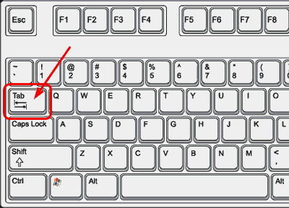
Napiš názvy zobrazených kláves:
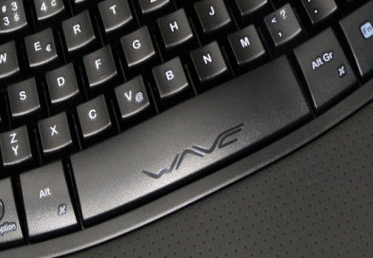

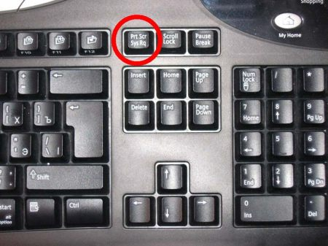
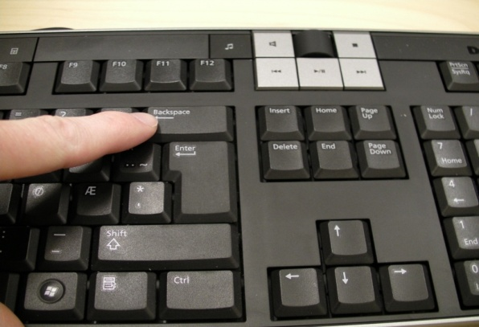

K čemu slouží BACKSPACE:
- mazání
- potvrzení
- konec
- zapnutí/vypnutí numerické klávesnice

K čemu slouží PRINTSCREEN:
- umožní skok kurzoru na horní/dolní část stránky
- konec
- mazání
- zachytí aktuální obraz na monitoru

K čemu slouží PAGE DOWN/UP:
- zachytí aktuální obraz na monitoru
- umožní skok kurzoru na horní/dolní část stránky
- zapnutí/vypnutí numerické klávesnice
- mazání

Napiš 2 klávesové kratky:

Použité zdroje:
- http://pctuning.tyden.cz/hardware/klavesnice-mysi-joy/12969-logitech_cordless_wave_pro_-_na_vlnach_ergonomie?start=2
- http://lorenc.info/3MA381/tabulatory.htm
- http://my.opera.com/jdlien/albums/showpic.dml?album=2008741&picture=27451371
- http://helpdesk.nucleus.be/en/cat/general/make-a-screenshot/

